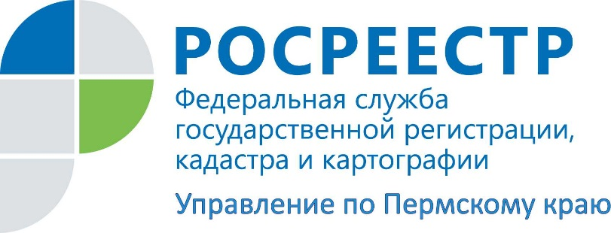

ПРЕСС-РЕЛИЗ
Подарок к Новому году для бизнеса: расширен перечень сведений, которые будут поступать в орган регистрации недвижимости без участия заявителя

«Дорожной картой» о внедрении целевых моделей упрощения процедур ведения бизнеса и повышения инвестиционной привлекательности Пермского края был определен перечень межведомственных запросов из восьми видов сведений. Таким образом заявитель был избавлен от необходимости самостоятельного получения дополнительных документов в различных структурах для предоставления их в регистрирующий орган. Тем самым экономится время и материальные затраты представителей бизнеса при оформлении прав на недвижимость. В 2018 году этот список был дополнен.
В целях достижения показателей «Дорожной карты» перечень межведомственных запросов расширен следующими сведениями:
1. разрешение на отклонение от предельных параметров разрешенного строительства, реконструкции объекта капитального строительства (в случае, если застройщику было предоставлено такое разрешение);
2. проект планировки территории и проект межевания территории;
3. сведения из решения о предварительном согласовании предоставления земельного участка, находящегося в государственной или муниципальной собственности, в случае если земельный участок предстоит образовать (при предоставлении земельного участка в аренду без проведения торгов);
4. сведения из документов, подтверждающих право заявителя на приобретение земельного участка, находящегося в государственной или муниципальной собственности, в аренду без проведения торгов).
Процесс электронного межведомственного взаимодействия в Пермском крае постоянно совершенствуется, так как является одним из самых эффективных факторов, влияющих на сокращение сроков оказания государственных и муниципальных услуг.
Ранее в рамках электронного межведомственного взаимодействия в регистрирующий орган поступала информация по восьми видам сведений. Это информация о решении органа местного самоуправления о переводе жилого помещения в нежилое, нежилого помещения – в жилое; разрешение на строительство и ввод в эксплуатацию объекта капитального строительства; сведения из похозяйственной книги о наличии у гражданина права на земельный участок; выписку из домовой книги; документ, подтверждающий принадлежность земельного участка к определенной категории земель; документ, подтверждающий установленное разрешенное использование земельного участка; сведения о принадлежности имущества к государственной собственности субъекта Российской Федерации, либо муниципальной собственности; заключение органа местного самоуправления поселения или городского округа, подтверждающее, что создаваемый или созданный объект недвижимого имущества расположен в пределах границ земельного участка, предназначенного для ведения личного подсобного хозяйства.

Об Управлении Росреестра по Пермскому краю
Управление Федеральной службы государственной регистрации, кадастра и картографии (Росреестр) по Пермскому краю является территориальным органом федерального органа исполнительной власти, осуществляющим функции по государственной регистрации прав на недвижимое имущество и сделок с ним, землеустройства, государственного мониторинга земель, а также функции по федеральному государственному надзору в области геодезии и картографии, государственному земельному надзору, надзору за деятельностью саморегулируемых организаций оценщиков, контролю деятельности саморегулируемых организаций арбитражных управляющих, организации работы Комиссии по оспариванию кадастровой стоимости объектов недвижимости. Осуществляет контроль за деятельностью подведомственного учреждения Росреестра - филиала ФГБУ «ФКП Росреестра» по Пермскому краю по предоставлению государственных услуг Росреестра. Руководитель Управления Росреестра по Пермскому краю – Лариса Аржевитина.
http://rosreestr.ru/
http://vk.com/public49884202
Контакты для СМИ
Пресс-служба Управления Федеральной службы
государственной регистрации, кадастра и картографии (Росреестр) по Пермскому краю

+7 (342) 205-95-58 (доб. 0214, 0216)

